Структурное подразделение «Детский сад комбинированного вида "Аленький цветочек" Детский сад «Планета детства» комбинированного вида»

Конспект открытого индивидуального логопедического занятия

**Тема: «Автоматизация звука Р в слогах словах и предложениях»**

**(По мотивам сказки А.Н.Толстого « Буратино».**

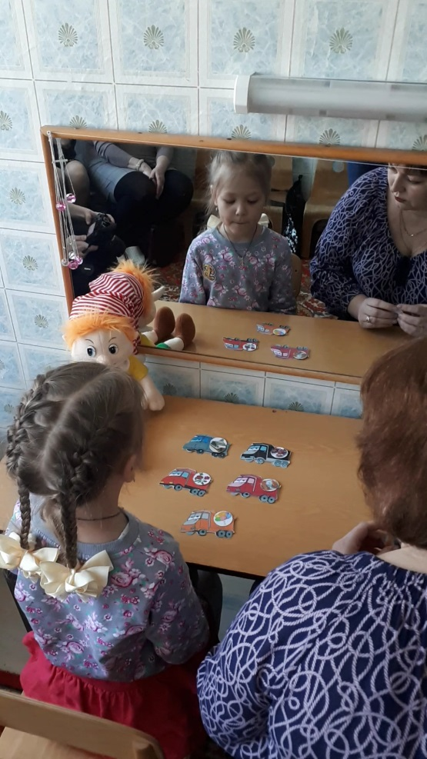  
 Подготовила и провела:

Учитель-логопед

Паунькина С.В

Тема: «Автоматизация звука Р в слогах, словах и предложениях.

(По мотивам сказки А.Н .Толстого « Буратино».)

Программное содержание: - развивать артикуляционную и мелкую моторику

- активизировать биологически активные зоны

-развивать фонематическое восприятие , внимание и мышление.

- развивать речевое дыхание,

- формировать умение согласовывать прилагательные

с существительными,

- образовывать падежные формы существительных.

- закреплять навык автоматизации звука р в слогах ,словах

и предложениях

- воспитывать усидчивость ,контроль за собственной речью.

Оборудование:

игрушка «Буратино», посылка, мячик су-джок, картинки в названии которых есть звук р, д\ и «Испорченные конфеты», д\и «Сердитая тучка», д\и «Зонтик», д\и «Разноцветные грузовики»

Методические приемы :

1.Организационный момент.

-Лиза ,поздоровайся с гостями и садись правильно.

-Сегодня к нам на занятие пришел необычный гость ,отгадай загадку и ты узнаешь кто это.

У отца был мальчик странный

Необычный - деревянный

На земле и под водой

Ищет ключик золотой

Всюду нос суёт он длинный ,  
 Кто же это ? (Буратино)

-Послушай , какой звук я выделила : Бурррратино? Звук Р

-Какой это звук ?(Согласный твердый ,звонкий)

-Где находится язычок когда мы произносим звук р?(За верхними зубками)

- Будем стараться произносить этот звук и помнить, что выдыхаемая воздушная струя -сильная и кончик языка- дрожит.

2.Основная часть.

Массаж биологически активных зон и артикуляционная гимнастика.

- Посмотри ,Буратино принес посылку,чтобы её открыть нужны силы.

-Давай сделаем самомассаж и гимнастику.



Автоматизация звука в слогах.

- В посылке какая- то записка.Читаем «Здравствуй Лиза ,лиса Алиса хитростью выманила у меня золотой ключик и спрятала его.Ключик можно найти выполнив все мои задания…Я незнаю как это сделать.Пожалуйста помоги мне!»

Ты готова помочь Буратино? Да

А вот и первое , задание

- Буратино хотел подарить Мальвине бусы ,но они рассыпались.Помоги собрать .Нанизывай бусинки и повторяй за мной слоги:

Ра ры ру ро

Ар ыр ор ур

Кра бра гра

Акр окр укр

Автоматизация звука в словах.

Дид. игра «Испорченные конфеты»

У Мальвины было день рожденье ,пишет в письме Буратино.Он хотел подарить ей конфеты, но лиса Алиса подшутила над ним .Некоторые конфеты заменила на пластилиновые .Помоги найти настоящие конфеты .Конфета настоящая если на ней нарисованна картинка со звуко р .

Выбирай и складывай конфеты.

Молодец, ты справилась с этим заданием.

Выработка длительной направленной воздушной струи.

Дид. игра «Сердитая тучка»

-Ой, кажется ,скоро пойдет дождь!Что делать?Будем дуть на капельки и на тучку,может она улетит.Дуть нужно долго, плавно, не надувая щек .

Тучка ненадолго улетела и мы успеем починить наш зонт.

Развитие фонематического восприятия Дид. Игра «Зонтик»

Собери части зонтика и разложи картинки ,определяя место звука р в слове

Если звук р слышится в начале, то клади на первую часть зонтика. Если в середине то на среднею , и если слышится в конце то на последнюю часть зонтика.

Молодец умница ,посмотри какой довольный Буратино ,скоро мы найдем его ключик.

Дид. игра «Сломанные ручки»

-У Буратино было день рожденье и друзья подарили много подарков, но лиса Алиса поломала все подаренные шариковые ручки .Назови все подарки , найди среди них ручки и зачеркни их, чтобы Буратино не расстраивался.

Дид.игра «Рассказ о подарках»

-Буратино очень любит рассказывать о своих подарках.

- Посмотри что это? Барабан, рубашка

Нет чего? Барабана ,рубашки

Вижу что? Барабан ,рубашку

Радуюсь чему? барабану , рубашке

Доволен чем ? барабаном и рубашкой

Вспоминаю о чем? о барабане и рубашке

-Умница ,Буратино очень нравится как ты правильно рассказываешь о его подарках. Скоро мы найдем его заветный золотой ключик.

Автоматизация звука в словосочетаниях.

Дид.игра «Разноцветные грузовики»

Все подарки для Буратино везли друзья на грузовиках. Расскажи, какого цвета грузовики?

Розовый грузовик

Коричневый грузовик

Серый грузовик

Красный грузовик.

Черный грузовик

Автоматизация звука р в предложениях.

-А теперь , расскажи какие подарки везли грузовики.

Розовый грузовик вез шары

Серый грузовик вез фрукты

Черный грузовик вез барабаны

Красный грузовик вез розы

Коричневый грузовик вез ручки.

3.Заключительная часть

Молодец Лиза ,вот он золотой ключик .Буратино говорит спасибо.

-Когда помогала искать ключик для Буратино ,ты какой звук старалась произносить

правильно ?

-Звук р

.- На память Буратино дарит тебе свой портрет, который ты можешь

раскрасить.

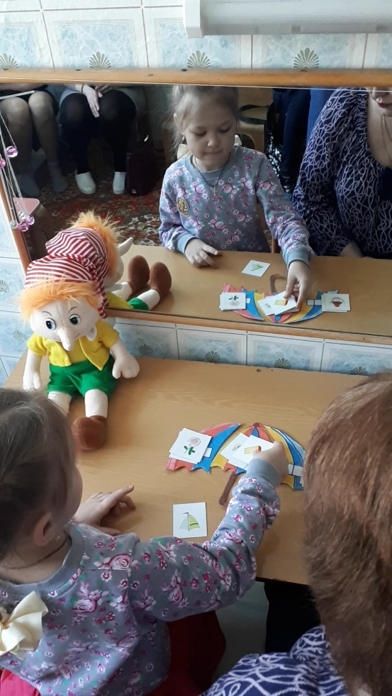 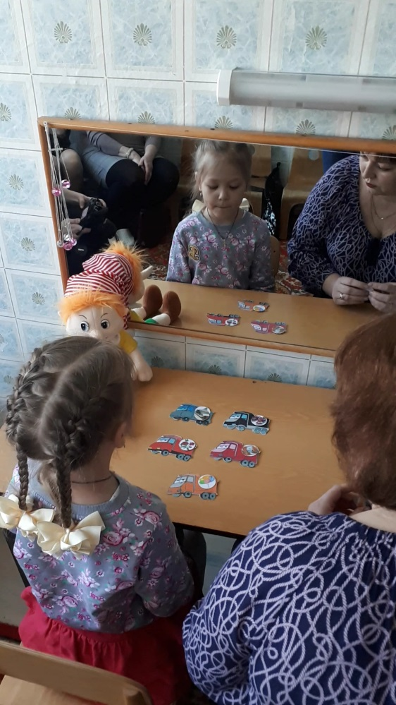

Литература.

Тырышкина О.В. Индивидуальные логопедические занятия (старший дошкольный возраст).